PlayOnLinux : lancer des programmes Windows sous Linux

Pré-requis
Installez le paquet python2-minimal ou
...@...:~$ sudo apt install python2-minimal

Installation
Mettez à jour :
...@...:~ $ sudo apt-get update
Installez le paquet playonlinux ou
...@...:~$ sudo apt install playonlinux

Configuration

Utilisation

Applications Windows portables
Beaucoup d'applications portables utilisent une machine virtuelle sous le capot.
Il est déconseillé de les utiliser sous Wine, en particulier à cause de la nécessité d'un accès matériel plus direct que Wine ne peut le fournir.
Quand vous exécutez une application portable dans une machine virtuelle Windows sur un hôte Linux, vous exécutez une machine virtuelle dans une machine virtuelle.
Ce n'est donc pas une bonne idée.
Essayez d'installer sous PlayOnLinux la version non portable de l'application si elle existe.
Si ce n'est pas possible, exécutez plutôt l'application portable directement dans une virtualbox par exemple.

Installer un programme à partir d'un CD : exemple de Microsoft Office 2007
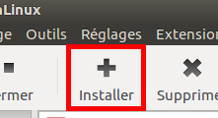
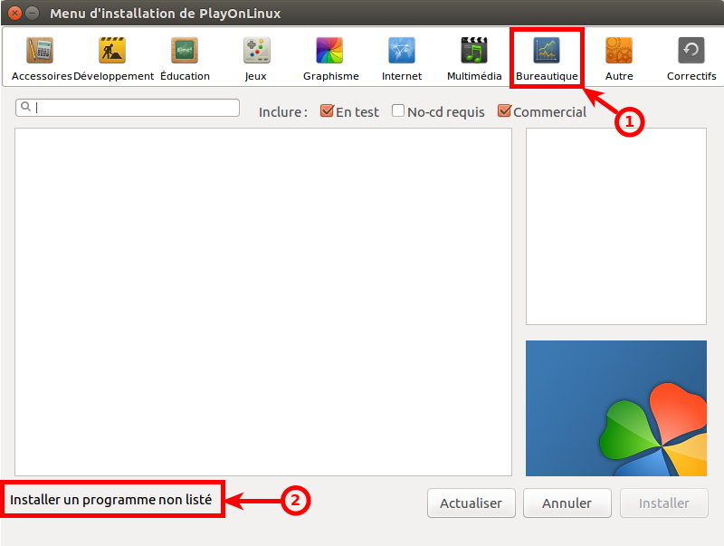
Dans la fenêtre principale de PlayOnLinux, cliquez sur le bouton Installer :Deux possibilités :rechercher le programme à installer dans les listes proposées par PlayOnLinux en cliquant sur un bouton en haut (ici, Bureautique)ou cliquer sur le lien Installer un programme non listé
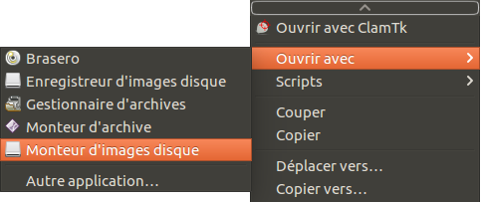Dans le cas d'une image iso, un clic droit ouvrez le menu contextuel. Ouvrez l'image iso avec le monteur d'image disque :

Programmes listés
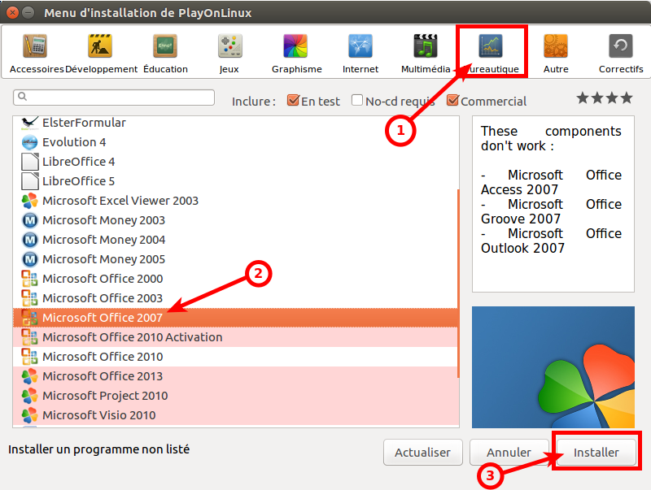
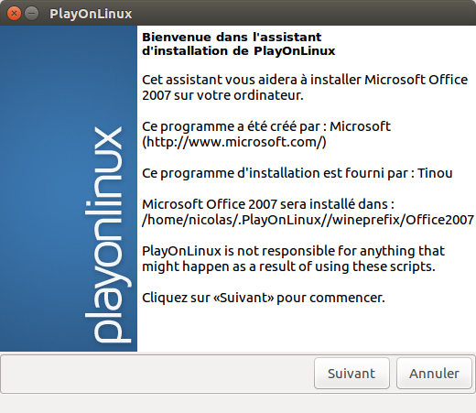
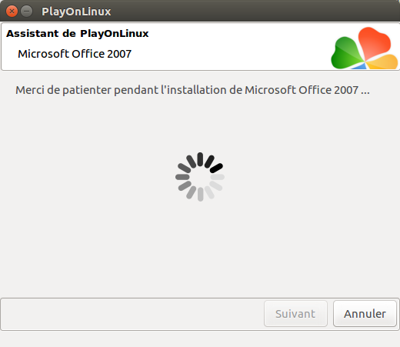
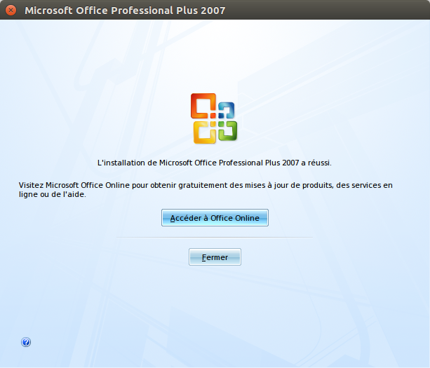
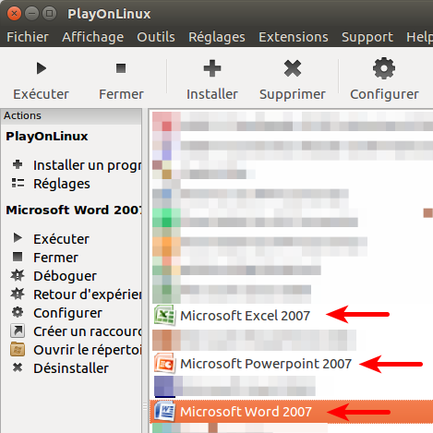
Choisissez le programme à installer, par exemple :Bouton BureautiqueLigne Microsoft Office 2007Bouton InstallerPlayOnLinux démarre l'assistant d'installation :Cliquez sur Suivant : le disque est créé puis une fenêtre propose d'installer depuis le CD. Sélectionnez-le et lancez l'installation depuis le CD :L'installation habituelle démarre, installez comme d'habitude jusqu'au message de fin d'installation :Cliquez sur le bouton FermerDe retour dans PlayOnLinux, les raccourcis sont apparus :Un double-clic sur le raccourci lancer le programme, par exemple, Word 2007.

Programmes non listés
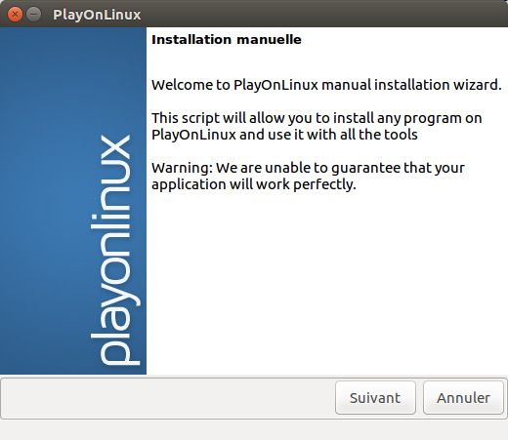
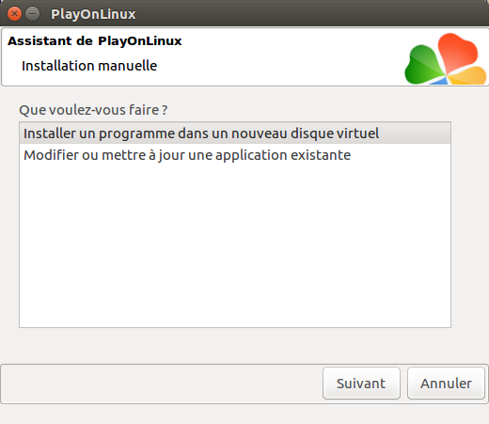
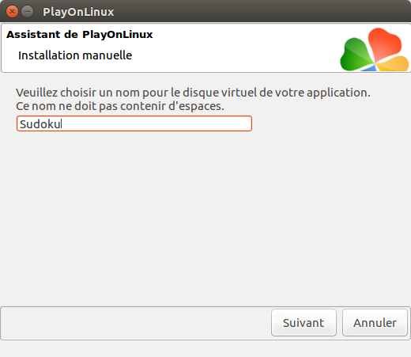
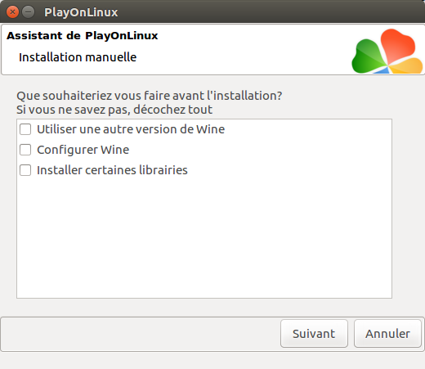
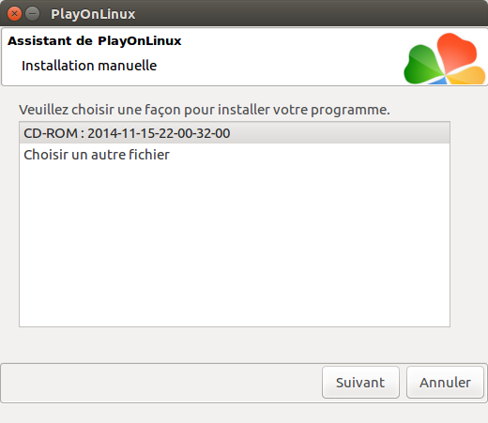
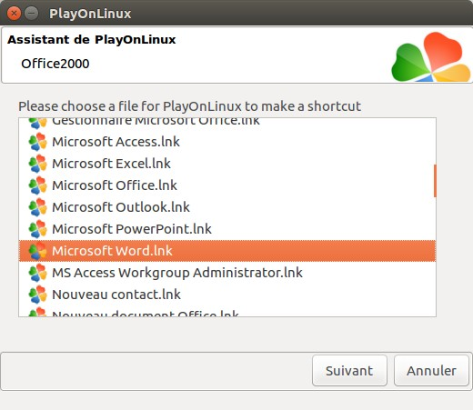
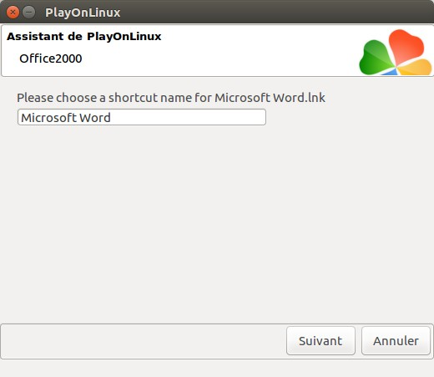
Pour un programme non listé, vous avez appuyé sur le lien :Cliquez sur Suivant.Il vous est demandé de choisir :de créer un nouveau disque virtuel. C'est le plus fréquent.ou d'en utiliser un existant ; dans ce cas, la procédure est la même mais vous pourrez :ajouter le nouveau logiciel au disque choisiou modifier un logiciel existantCliquez sur SuivantNommez votre disque :puis SuivantUne fenêtre vous permet de personnaliser wine :Vos choix faits, cliquez sur SuivantLe disque se prépare puis il vous est proposé une méthode (à partir d'un cdrom ou par un programme d'installation) :Une fois l'installation terminée, choisissez le raccourci à créer (exemple de windows 2000) :et nommez-le :

Désinstallation

Voir aussi
(en) https://www.youtube.com/watch?v=i84mmzUZWjs(en) https://www.quora.com/Why-dont-windows-portable-apps-run-on-Linux-wine

Basé sur << PlayOnLinux >> par Doc ubuntu.

